专家意见修改索引
序号 | 专家意见 | 修改索引 | 详情
1 | 项目PFA产品生产工艺从分散聚合(分散聚合后乳液需要加入20%稀硝酸用于凝聚分离)调整为悬浮聚合法(取消使用稀硝酸)，核实工艺调整后清洗废水量变化情况。 | 已核实工艺调整后清洗废水量变化情况，详见报告P12 | 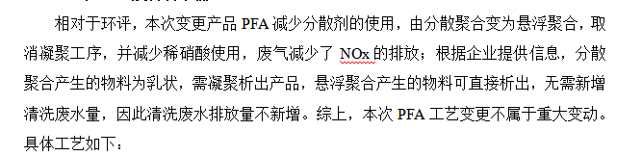
2 | 细化说明调整前后DA018排气筒废气排放内容的变动情况，充分论证调整后排放风量25000m³/h的确定依据和必要性。 | 细已化说明调整前后DA018排气筒废气排放内容的变动情况，已充分论证调整后排放风量25000m³/h的确定依据和必要性，详见报告 P15-16，22 | 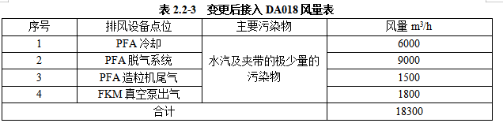
3 | 细化说明产品的污染因子、污染源强变动对比情况分析，完善总量控制符合 | 已细化说明产品的污染因子、污染源强变动对比情况分析，完善总量控制符合，详见报告P15-18，22 | 